## 切比雪夫多项式：

[https://gss2.bdstatic.com/-fo3dSag_xI4khGkpoWK1HF6hhy/baike/s%3D220/sign=1bbc6f1ce5dde711e3d244f497eecef4/960a304e251f95ca1f164dafc9177f3e660952cc.jpg](https://baike.baidu.com/pic/%E5%88%87%E6%AF%94%E9%9B%AA%E5%A4%AB%E5%A4%9A%E9%A1%B9%E5%BC%8F/9390867/0/c2bce2035c9b3ca1d53f7c2d?fr=lemma&ct=single)

[https://gss3.bdstatic.com/-Po3dSag_xI4khGkpoWK1HF6hhy/baike/s%3D250/sign=abf96c31367adab439d01c46bbd5b36b/21a4462309f79052cbc298270cf3d7ca7acbd5ce.jpg](https://baike.baidu.com/pic/%E5%88%87%E6%AF%94%E9%9B%AA%E5%A4%AB%E5%A4%9A%E9%A1%B9%E5%BC%8F/9390867/0/61183b2d87cac21d359bf72f?fr=lemma&ct=single)

本质是上述微分方程的解，第一个叫第一类切比雪夫多项式，第二个叫第二类切比雪夫多项式，微分方程解法：上述两个是二阶线性常微分方程。

结果是：（其中T(x)=y）

第一类：  
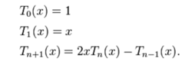

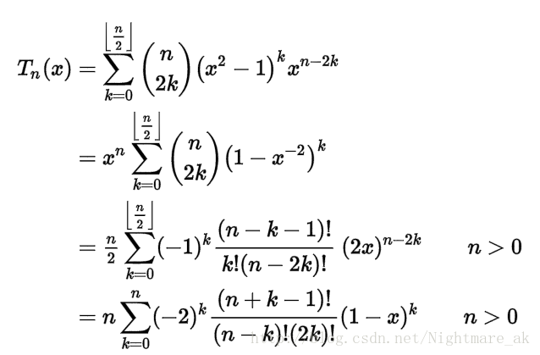

转化成x^n形式，再令x=cosx

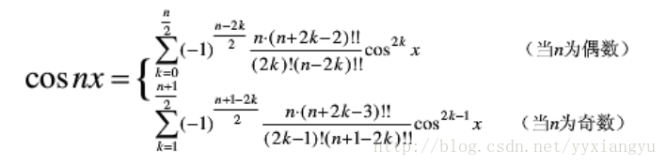

N是偶数：

Tn(x)= $\sum_{k=0}^{n/2}{{(-1)}^{\frac{n-2k}{2}}}\frac{n*\left(n+2k-2\right)‼}{\left(2k\right)!\left(n-2k\right)‼}x^{2k}$

N是奇数：

Tn(x)= $\sum_{k=0}^{(n+1)/2}{{(-1)}^{\frac{n-2k+1}{2}}}\frac{n*\left(n+2k-3\right)‼}{\left(2k-1\right)!\left(n-2k+1\right)‼}x^{2k-1}$

切比雪夫多项式主要用来解决n倍角公式的系数问题

比如cosnx

第二类

[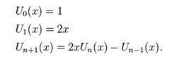](https://baike.baidu.com/pic/%E5%88%87%E6%AF%94%E9%9B%AA%E5%A4%AB%E5%A4%9A%E9%A1%B9%E5%BC%8F/9390867/0/6648d73d938ffce99f3d62d4?fr=lemma&ct=single)